一、关注微信公众号
扫描下图的二维码，关注“深圳税务服务号”微信公众号。
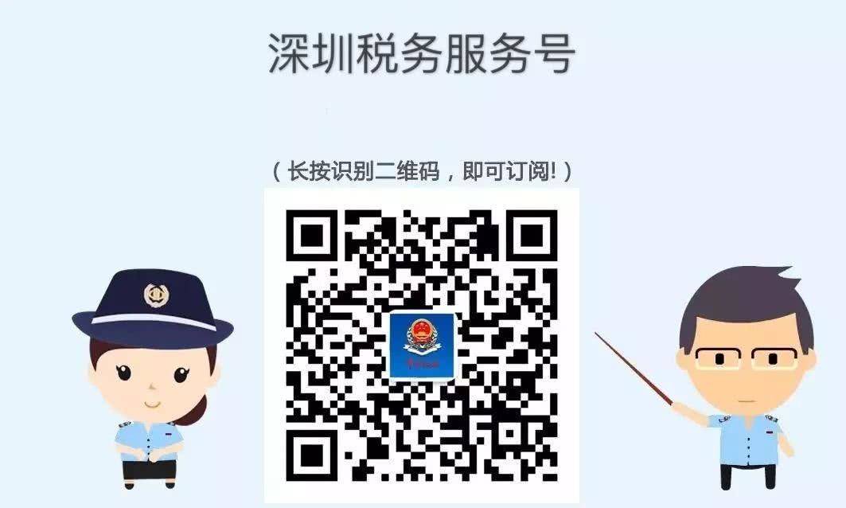

二、微信领购发票如何操作？
打开深圳税务服务号，点击底部菜单栏“我要办”-“自然人中心”。

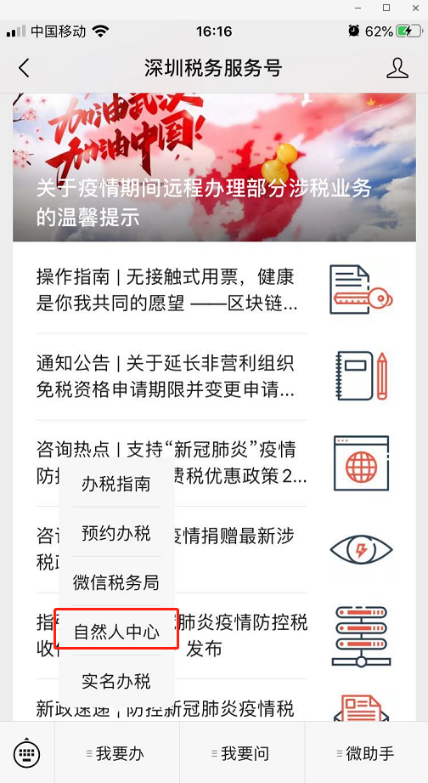

（一）发票领购

1.实名登陆
点击“发票领购”，进入实名认证界面。
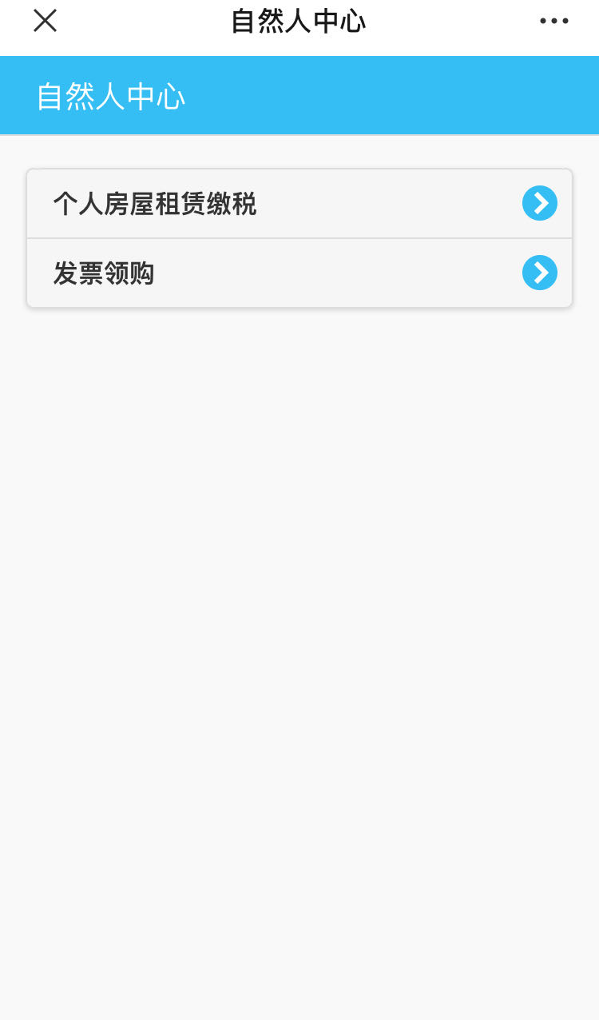
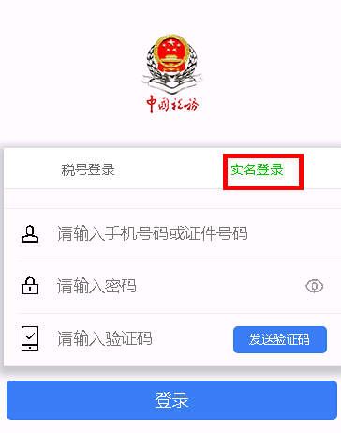

2.领票企业选择
实名认证成功后，选择领票企业（注意：当前实名认证人为该企业法人或购票员）才能进行领购发票申请
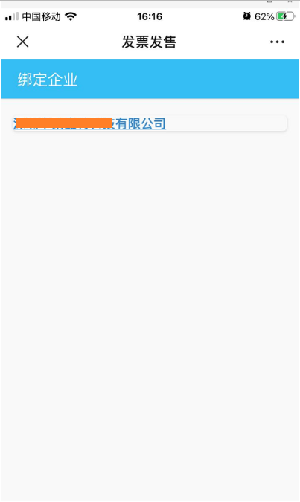

3.发票领购邮寄申请（专、普）
点击“发票领购邮寄申请（专、普）”进入发票领购界面，会自动带出企业核定的发票税种，能购量等信息，领购人在申购量一栏填写领购发票数量，申购量不能大于能购量，可多种发票一次申请。

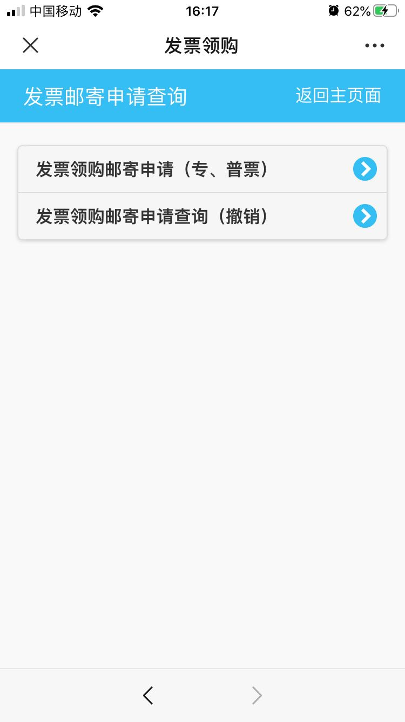
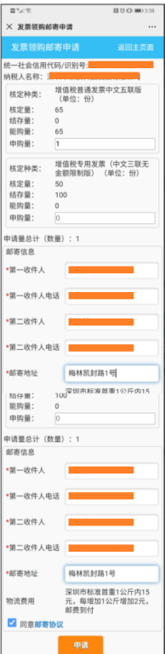

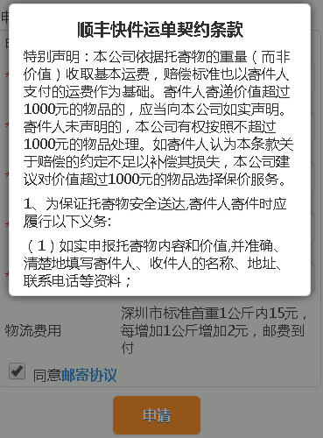

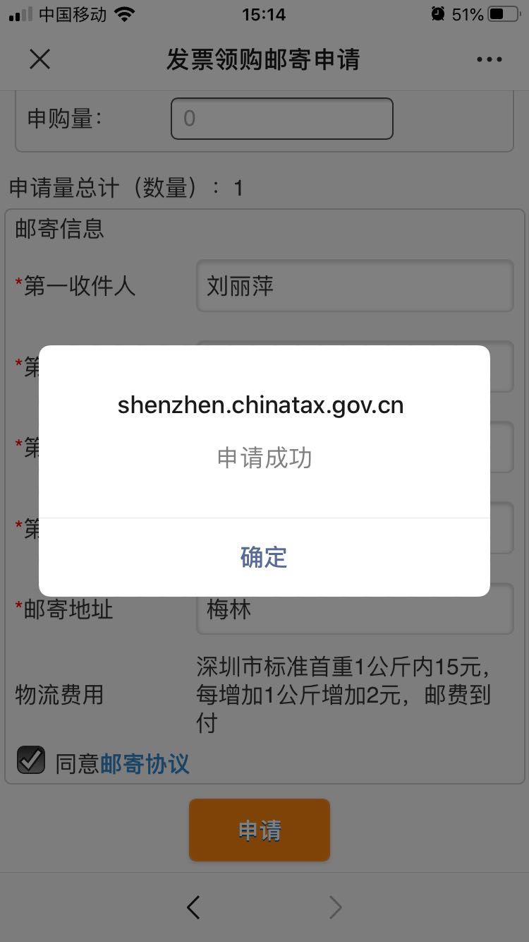

4.发票领购申请查询（撤销）
点击“发票领购申请查询（撤销）”进入发票领购申请查询界面，显示申请邮寄信息，支持作废申请状态为“待接收”即税务人员未接收进行审核的，可点击查看本次申请邮寄发票详细信息。

